Träningsprogram pojkar-06, Program 11, 2016

Träningen kommer att bestå av 3 block, tiden i blocken är bara ett riktmärke..

Dela ut ansvar för vem som instruerar killarna och vem som bygger upp övningarna med koner, mål osv.

Uppvärmning (15 min inkl stretchning och kan även inkludera enklare fys,
t ex armhävningar, situps, upphopp, plankan..)

Teknikgrid, två personer jobbar mot varandra (inåt), börja utan boll med joggning i grid med olika övningar, t ex indianhopp, spark i baken, plocka ”gräs”, jobba i sidled…för att sedan gå över på övningar med boll.
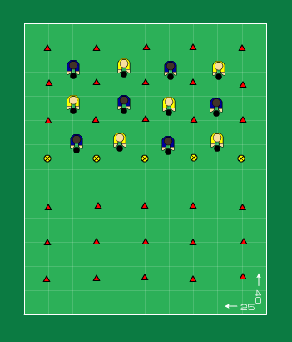

Teknik/passningar/spelförståelse/avslut – Huvuddel (3 * 15 min)

Station 1
Teknik - Dribbling
Mål:
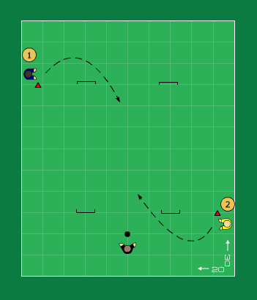
- Öva upp din snabbhet
- Öva på att utmana din spelare - 1v1
- Öva på försvarsspel

På signal sprintar spelarna runt var sitt mål.
Hur
- Spelare 1 eller 2 får bollen av tränaren.
- 1v1, utmana din spelare och gör mål!
- Tar spelare 1 bollen får han göra mål!

Utrustning
4 småmål

Station 2
Speluppbyggnad anfallspel (skuggförsvar)
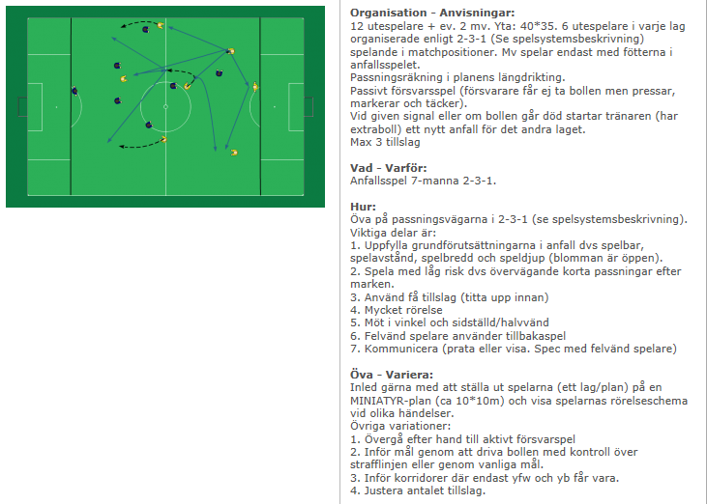

Två aktiva ledare styr aktivt spelet ang spelbredd och spelförståelse. Vid död boll eller mål så börjar spelet alltid om från backlinje. Motståndarna är passiva och får ej ta boll, endast störa anfallande lag.

Station 3
Teknik - Vändningar

Skott rakt framifrån – Täcka/Utmana
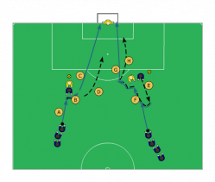
(För utespelare och målvakter)
Organisation - Anvisningar:
2 led med 5 spelare i varje. 1 stort mål, 1-2 mv.
Del 1: Täcka och vända
A. Uppspel på forward som har kontakt med tryckande försvarare
B. Forward tar emot och täcker bollen och vänder sedan förbi sin försvarare inåt i banan (fortfarande med bollen täckt) och
C. Skjuter
D. Forward fullföljer på retur och hämtar bollen, försvarare blir anfallare. Byt led efter varje försök.
Del 2: Möta, vända och utmana
E. Uppspel på forward som knuffar till sin försvarare och möter
F. Forward tar emot, vänder upp och utmanar
G. Dribblar förbi försvararen och skjuter
H. Forward fullföljer på retur och hämtar bollen, försvarare blir anfallare. Byt led efter varje försök.
Vad - Varför:
Mottagning, täcka bollen, vändning, utmana och skott.
Hur:
Täcka och vända:
1. Stå kvar (skapa höjd) och ha kontakt med din försvarare
2. Sidan emot med tyngdpunkten mot försvarare
3. Långt mellan bollen och motståndare
4. Ta emot, täck bollen och vänd på 2 tillslag eller på 1 tillslag genom att flytta kroppen lite åt sidan så att försvararens tryck släpper

Matchspel
4 lag
Alla lag möter varandra, fokus på våra positioner och passningsspel.

